GIẢI BÀI TẬP TOÁN LỚP 3

BÀI LUYỆN TẬP TRANG 28

Bài 1 (trang 28 SGK Toán 3):
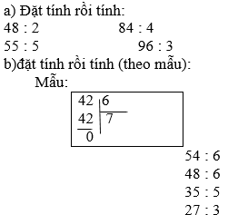
Đáp án:
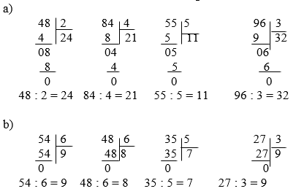
Bài 2 (trang 28 SGK Toán 3):
Tìm 1/4 của : 20 cm; 40 km; 80 kg
Đáp án:
1/4 của 20 cm là: 20 : 4 = 5 (cm)
1/4 của 40 km là: 40 : 4 = 10 (km)
1/4 của 80 kg là: 80 : 4 = 20 (kg)
Bài 3 (trang 28 SGK Toán 3):
Một quyển vở có 84 trang, My đã đọc được 1/4 số trang đó. Hỏi My đã đọc được bao nhiêu trang?
Đáp án:
My đã đọc được số trang là:
84 : 2 = 42 (trang)
Đáp số: 42 trang

